Справка по изменению и дополнению в ООП НОО, ООО, СОО на 2020-2021 учебный год

МАОУ «Цаган-Ольская СОШ» внесены следующие изменения в части внесения изменений в годовой календарный график и в части особенностей реализации учебного плана основного общего образования, в части корректировки содержания рабочих программ основной образовательной программы начального, основного, среднего общего образования в соответствии:
- Указ Президента РФ от 2 апреля 2020 года № 239 «О мерах по обеспечению санитарно – эпидемиологического благополучия населения на территории Российской Федерации в связи с распространением новой короновирусной инфекции (Covid -19);
- Федеральный закон от 30.03.1999 № 52 -ФЗ «О санитарно - эпидемиологическом благополучии населения»;
- Федеральный закон от 29 декабря 2013 года №273 – ФЗ «Об образовании в РФ» (изменениями и дополнениями);
- Постановление Главного государственного санитарного врача Российской Федерации от 30.06.2020 № 16 «Об утверждении санитарно – эпидемиологических правил СП 3.1/2.4 3598-20 «Санитарно-эпидемиологические требования к устройству, содержанию и организации работы образовательных организаций и других объектов социальной инфраструктуры для детей и молодежи в условиях распространения новой короновирусной инфекции (2019 -nCoV)»;
- Приказ Министерства просвещения Российской Федерации от 17.03.2020 № 104 «Об организации образовательной деятельности в организациях, реализующих образовательные программы начального общего, основного общего и среднего общего образования, образовательные программы среднего профессионального образования, соответствующего дополнительного профессионального образования и дополнительные общеобразовательные программы, в условиях распространения новой коронавирусной инфекции на территории Российской Федерации;
- Методические рекомендация МР 3.1.0178 -20 «Определение комплекса мероприятий, а также показателей, являющихся основанием для поэтапного снятия ограничительных мероприятий в условиях эпидемического распространения COVID -19» - утверждённого Главным санитарным врачом РФ от 08 мая 2020 года;
- Рекомендации Министерства Просвещения РФ по оценке готовности организаций, осуществляющих образовательную деятельность к началу учебного года ( от 14 марта 2020года № ВБ – 593/03);
- Рекомендация Федеральной службы Роспотребнадзора от 08 мая 2020 года № 02/9060-2020-24 «О направлении рекомендаций по организации работы образовательных организаций в условиях распространения COVID -19»;
- Письмо Министерства Просвещения РФ от 12 августа 2020 года № ГД – 1192/03;
- Письмо Федеральной службы по надзору в сфере защиты прав потребителей и благополучия человека от 12 августа 2020 года № 02/16587-2020-24 «Об организации работы общеобразовательных организаций»;
- Письмо Управления Федеральной службы по надзору в сфере защиты прав потребителей и благополучия человека по Забайкальскому краю от 17 августа 2020года № 75-00-05/109-1767-2020 «О направлении дополнений по организации образовательной деятельности в образовательных организациях в условиях распространения новой короновирусной инфекции (2019 –nCoV);
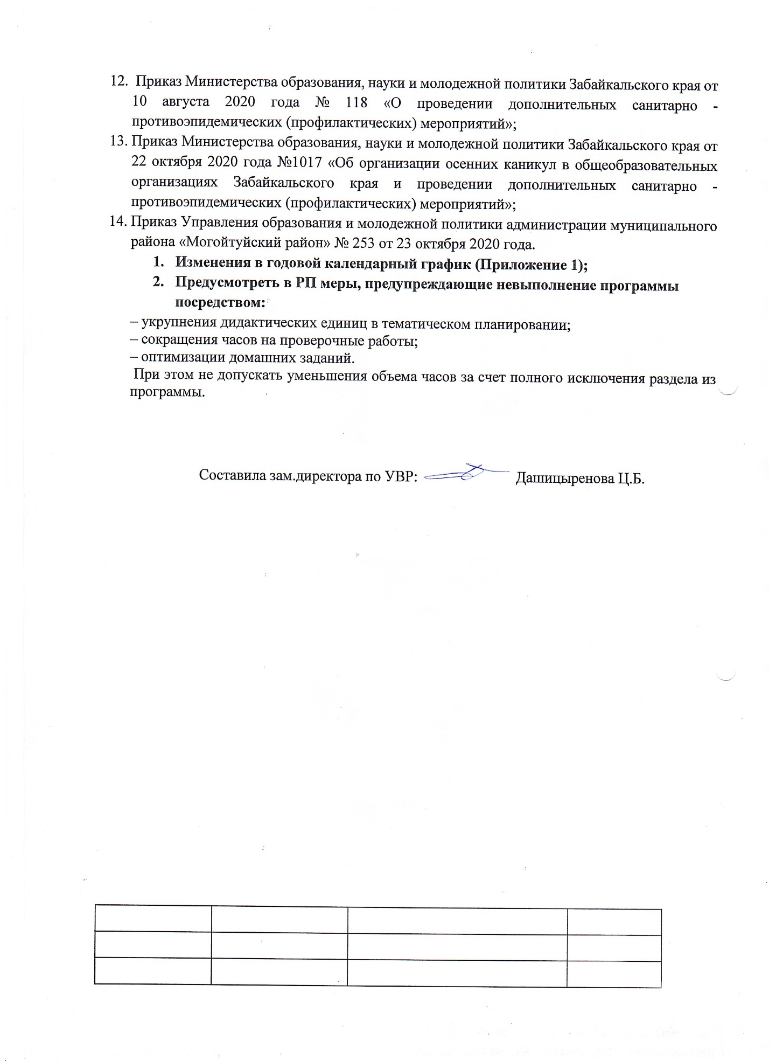

Справка по изменению и дополнению в ООП НОО, ООО, СОО
на 2019-2020 учебный год
МАОУ «Цаган-Ольская средняя общеобразовательная школа»

В соответствии с Указом Президента РФ от 25 марта 2020 года №206 « Об объявлении в РФ нерабочих дней», Указом Президента РФ от 2 апреля 2020 года « 239 «О мерах по обеспечению санитарно – эпидемиологического благополучия насеения на территориии Российской Федерации в связи с распространением новой короновирусной инфекции ( Covid -19) , пунктом 2 статьи 31 Федерального закона от 30.03.1999 № 52 -ФЗ «О санитарно - эпидемиологическом благополучии населения», постановлением Правительства Российской Федерации от 19.08.2005 № 529 «Об организации и контроле за введением отмены ограничительных мероприятий (карантина) по предписанию территориального органа, осуществляющего государственный санитарно- эпидемиологический надзор», постановлением Главного государственного санитарного врача Российской Федерации от 02.03.2020 № 5 «О дополнительных мерах по снижению рисков завоза и распространения новой коронавирусной инфекции (2019 -nCoV)», Федеральный закон от 29 декабря 2013 года №273 – ФЗ «Об образовании в РФ» (изменениями и дополнениями),Постановлением Главного государственного санитарного врача РФ от 18 ноября 2013 года №63 «Об утверждении санитарно – эпидемиологических правил СП 3.1.2.3117 -13 «Профилактика гриппа и других острых респираторных вирусных инфекций», приказом Министерства просвещения Российской Федерации от 17.03.2020 № 104 «Об организации образовательной деятельности в организациях, реализующих образовательные программы начального общего, основного общего и среднего общего образования, образовательные программы среднего профессионального образования, соответствующего дополнительного профессионального образования и дополнительные общеобразовательные программы, в условиях распространения новой коронавирусной инфекции на территории Российской Федерации, ПоставлениеГубернатора Забайкальского края от 31 марта 2020 года № 20 «О дополнительных мерах по предотвращению распространения новой короновирусной инфекции (2019 –nCoV), Приказ Министерства образования, науки и молодежной политики Забайкальского края от 26 марта 2020 года № 400 Об исполнении Указа Президента РФ от 25 марта 2020 года №206 « Об объявлении в РФ нерабочих дней», образовательными организациями, осуществляющих образовательную деятельность по программам общего образования, любой формы собственности, Приказ Управления образования и молодежной политики администрации муниципального района «Могойтуйский район» №108 от 26.03.2020, №109от 26.03.2020, №114 от 01.04.2020 в МАОУ «Цаган-Ольская СОШ» внесены следующие изменения в содержание основной образовательной программы начального,основного, среднего общего образования:
- в части внесения изменений в годовой календарный график и в режим обучения;
- в части организации и содержании оценочных процедур;
- в части особенностей реализации учебного плана основного общего образования, в части корректировки содержания рабочих программ
- в части информационно-методических условий реализации ООП ООО;
- в части сроков и форм проведения промежуточной аттестации.

- Изменения в годовой календарный график и в режим обучения.
В связи с объявлением Указом Президента РФ дней с 30 марта по 3 апреля нерабочими, в том числе и для образовательных учреждений страны, а также в в связи с тем, что в период
с понедельника, 6 апреля, все образовательные учреждения переходят в рабочий режим дистанционного обучения до особого распоряжения, в годовой календарном учебном графике увеличивается количество выходных дней :

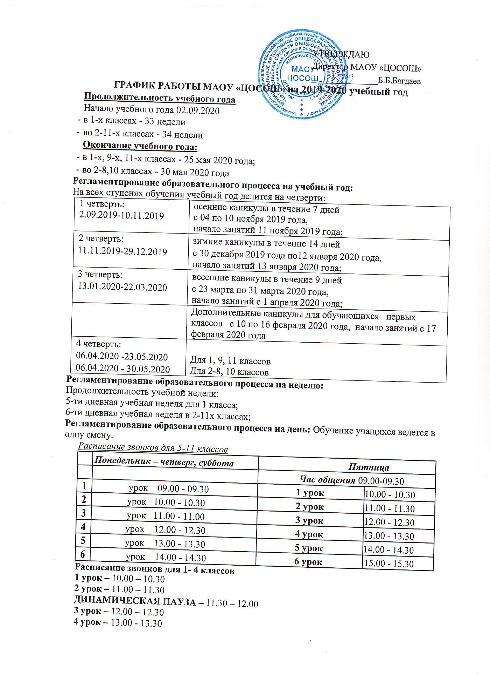

В соответствии с пунктом 2.3. приказа Министерства образования, науки и молодежной политики Забайкальского края № 404 от 26 марта 2020 года "образовательный процесс с 06.04.2020 осуществляется посредством применения дистанционных образовательных технологий. В связи с этим в режим образовательного процесса вносятся необходимые коррективы.
Расписание уроков каждого класса утверждённое и размещаемое в доступе участников образовательной деятельности в АИС СГО.
Ежедневно по всем предметам учебного плана в соответствии с расписанием уроков педагоги школы будут размещать в электронном дневнике задание на учебный день. Задание включает объяснение и закрепление материала. Порядок организации урока определяется учителем-предметником самостоятельно: возможно работа ребят с учебником, использование оффлайнвидеоуроков, Skype - общение, использование различных (бесплатных) цифровых образовательных ресурсов и платформ, онлайн подключение для общения с детьми (объяснение нового материала, обсуждение возникших затруднений и т.д.).
Педагоги выкладывают задание в электронном дневнике заблаговременно, а именно не позднее, чем в день, предшествующий дню проведения урока.
Учащиеся направляют выполненные задания учителю-предметнику, прикрепляя фото или сканкопии заданий в сообщениях электронного дневника. При возникновении технических проблем при работе с ЭлЖуром возможно осуществление связи учителя с учеником средствами электронной почты. При отсутствии у учащегося проводного Интернета по согласованию с учителем - предметником задание можно отправлять с помощью телефона в мессенджерах (Viber, WhatsApp), через соцсети.
Информирование (обратная связь) о достигнутых результатах в режиме дистанционного обучения регулярно отражается в электронном журнале.
Длительность дистанционного занятия составляет 25-30 минут. Дозировка заданий должна производится строго в соответствии с длительностью дистанционного занятия.
Контроль за организацией дистанционного обучения регулярно осуществляется заместителями директора:
- ежедневный - за своевременной выгрузкой педагогами заданий, за осуществление/неосуществление связи с каждым учащимся;
- еженедельный - за накопляемостью оценок.
2. Изменения в части организации и содержании оценочных процедур
В период дистанционного обучения система контроля должна носить систематический характер и строиться как на основе оперативной обратной связи (предусмотренной в структуре учебного материала, оперативного обращения к учителю или консультант у курса в любое удобное для обучаемого время), автоматического контроля (через системы тестирования) так и отсроченного контроля (например, при очном тестировании после перехода в обычный режим обучения). На первом этапе можно разд елить контроль и оценивание. В первое время будет достаточно контролировать сам факт участия обучающихся в дистанционном обучении. Главный критерий в этом случае — соблюдение сроков. Если работа не было выполнена в обозначенный срок, то ученик получает сообщение и имеет возможность в определённый период выполнить пропущенное задание. В качестве обратной связи с обучающимися рекомендуется использовать возможности электронного журнала, электронной почты и чатов в электронных образовательных ресурсах.
Оценка за выполненные тесты урока заносится в электронный журнал автоматически, отметка за ответы на задания с открытым ответом, творческие, исследовательские и проектные работы, а также домашнее задание выставляется в электронный журнал преподавателем в соответствии с нормой оценивания.
1. Учебный план начального, основного, среднего общего образования.
Дополнить раздел следующей информацией:
В соответствии с подпунктом «м» пункта 1 статьи 11 Федерального закона от 21.12.1994 № 68 -ФЗ «О защите населения и территорий от чрезвычайных ситуаций природного и техногенного характера», пунктом 2 статьи 31 Федерального закона от 30.03.1999 № 52 -ФЗ «О санитарно-эпидемиологическом благополучии населения» и на основании приказа Министерства образования, науки и молодежной политики Забайкальского края № 404 от 26 марта 2020 года, организовать с 06 апреля 2020 года реализацию основной образовательной программы с применением электронного обучения и дистанционных образовательных технологий.
Предусмотреть меры по предупреждению невыполнения учебных планов, в частности путем корректировки рабочих программ, курсов дисциплин.
В ввиду необходимости введения ограничительных мер, предупреждающих распространение короновирусной инфекции (дополнительные выходные дни, переход на дистанционное обучение, сокращение продолжительности дистанционного урока) внести изменения в ООП в части корректировки содержания рабочих программ.
Утвердить листы корректировки рабочих программ, где указать:
- особенности используемых форм уроков в период дистанционного обучения,
- перечень используемых электронных образвательных ресурсов,
- при необходимости – изменения сроков и форм проведения промежуточной аттестации по предмету.
Предусмотреть в РП меры, предупреждающие невыполнение программы посредством:
– укрупнения дидактических единиц в тематическом планировании;
– сокращения часов на проверочные работы;
– оптимизации домашних заданий.
При этом не допускать уменьшения объема часов за счет полного исключения раздела из программы.
2. Информационно-методические условия реализации ООП НОО ООО, СОО.
Дополнить раздел следующей информацией:
МАОУ «Цаган-Ольская СОШ» использует перечень официальных интернет - ресурсов, которые смогут обеспечить обучение с использованием электронного обучения и дистанционных образовательных технологий. Учителя осуществляют отбор необходимых ЭОР из ресурсов федеральных образовательных порталов, других дистанционных образовательных платформ и включают перечень используемых образовательных ресурсов в описательную часть своих РП.
В информационном-методическом обеспечении учебного процесса при дистанционном обучении обучающихся основной общей школы используются следующие образовательные ресурсы:
https://www.yaklass.ru- «Якласс» – образовательный интернет - ресурс для педагогов, учащихся и их родителей. Полноценный курс дистанционного образования не только предоставляет программу лекций, но и организует процесс обучения таким образом, чтобы ученикам было доступно и интересно. Только обеспечив интерес к предмету, азарт, желание получать знания, можно добиться от учащихся хорошей успеваемости. Поэтому программа дистанционного образования нацелена именно на полное вовлечение и погружение учеников в образовательный процесс и дальнейшее самообразование. https://uchi.ru/- «УЧИ.ру» это онлайн-платформа, где ученики из всех регионов России изучают школьные предметы в интерактивной форме. Учи.ру — это cистема адаптивного интерактивного образования, полностью соответствующая ФГОС и значительно усиливающая классическое школьное образование. Образовательная платформа Учи.ру прошла научную и педагогическую экспертизу РАН, которая установила полное соответствие наших образовательных курсов федеральному государственному образовательному стандарту(ФГОС) и примерной основной образователь ной программе.
https://education.yandex.ru- «Яндекс-учебник»-это бесплатная цифр овая образовательная платформа для учителей и обучающихся с заданиями по русскому языку и математике для 5 классов, автоматической проверкой ответов и мгновенной обратной св язью для учеников. Задания соответствуют ФГОС основного общего образования.
https://resh.edu.ru- «Российская электронная школа» это интерактивные уроки по всему школьному курсу. Интерактивные уроки «Российской электронной школы» строятся на основе специально разработанных авторских программ, успешно прошедших независимую экспертизу. Эти уроки полностью соответствуют федеральным государственным образовательным стандартам (ФГОС) и примерной основной образовательной программе общего образования. Упражнения и проверочные задания в уроках даны по типу экзаменационных тестов и могут быть использованы для подготовки к государственной итоговой аттестации в форме ОГЭ.
https://newschool.pcbl.ru. ШЦП – электронная информационно - образовательная среда Школьная цифровая платформа. Все материалы в ШЦП, в том числе средства обучения и воспитания, представлены в электронном виде, в мультимедийной и интерактивной форме, включая изображения, электронные формы учебников, видеозаписи, ауд иозаписи, тексты, задания, графики, логотипы и иные материалы, в том числе представляющие собой составные произведения.
https://foxford.ru/ Фоксфорд — онлайн-школа для учеников 1−11 классов, учителей и родителей. На онлайн -курсах и индивидуальных занятиях с репетитором школьники готовятся к ОГЭ, олимпиадам, изучают школьные предметы. Занятия ведут преподаватели МГУ, МФТИ, ВШЭ и других ведущих вузов страны.
https://olimpium.ru/. Платформа «Олимпиум» для проведения Олимпиад и курсов
https://ege.sdamgia.ru/. Тысячи заданий с решениями для подготовки к ОГЭ—2020 по всем предметам. Система тестов для подготовки и самоподготовки к ОГЭ.
https://alexlarin.net/. Образовательная платформа для подготовке к ГИА . Обсуждения задач - на форуме. Генераторы вариантов ОГЭ. База задач формируется на основе Открытого Банка, тренировочных и диагностических работ, пробных и реальных вариантов ОГЭ. Имеется возможность составить вариант в версии для печати. Адаптировано под демоверсию ОГЭ 2020.

